DOCUMENTATIE

TEMA 1
Calculator de Polinoame

NUME STUDENT: Niță Alexandru-Gabriel
GRUPA: 30223

CUPRINS

1. Obiectivul temei 3
2. Analiza problemei, modelare, scenarii, cazuri de utilizare 3
3. Proiectare 3
4. Implementare 3
5. Rezultate 3
6. Concluzii 3
7. Bibliografie 3

Obiectivul temei
Obiectivul principal al temei date este proiectarea si implementarea unui calculator de polinoame cu o interfață grafică dedicată, care permite utilizatorului să introducă polinoame, să selecteze operația matematică pe care dorește să o efectueze
Pentru a putea fi realizat acest lucru a fost necesara impartirea activitatilor in mai multe obiective secundare dupa cum urmeaza a fi sumarizat:
- Tratarea si abstractizarea polinoamelor , entitati matematice din lumea reala
- Implementarea operatiei de adunare dintre 2 polinoame
- Implementarea operatiei de scadere dintre 2 polinoame
- Implementarea operatiei de inmultire dintre 2 polinoame
- Implementarea operatiei de derivare a unui polinom
- Crearea unei interfete grafice pentru utilizator

Analiza problemei, modelare, scenarii, cazuri de utilizare

Analiza problemei se rezuma pentru inceput la un concept des intalnit in matematica si anume notiunea de polinom. În matematică, un polinom este o expresie construită dintr-una sau mai multe variabile și constante, folosind doar operații de adunare, scădere, înmulțire și ridicare la putere cu exponent întreg
pozitiv. Un exemplu de polinom într-o singură variabilă este
iar un exemplu de polinom în trei variabile este
Polinoamele sunt construite din termeni numiți monoame, care sunt alcătuite dintr-o constantă (numită coeficient) înmulțită cu una sau mai multe variabile. Fiecare variabilă poate avea un exponent constant întreg pozitiv.

Proprietăți elementare ale polinoamelor

    - Suma a două polinoame este un polinom
    - Produsul a două polinoame este un polinom
    - Derivata unui polinom este un polinom
    - Primitiva unui polinom este un polinom

Proiectare
Unul din primele aspecte ce tin de proiectarea temei il reprezinta modelarea conceptului matematic de polinom ca fiind un un TreeMap, ce reprezinta la fel ca HashMap ,o colecție de perechi cheie-valoare care garantează ordinea sortată a elementelor în funcție de chei,ceea ce a permis o implementare facila pentru tema data si pentru a implementa operatiile dorite la nivel de polinom.Astfel, un Polinom poate fi privit ca o colectie de perechi cheie-valoare , unde cheia , element unic reprezinta puterea unui monom, in timp ce valoarea reprezinta valoarea coeficientului monomului.

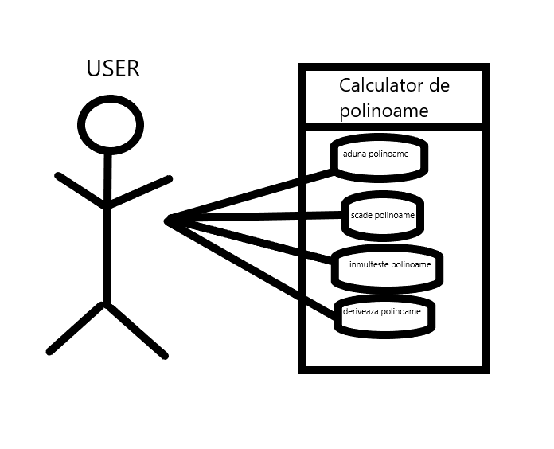
Utilizare(use-case)

USE Case: adunarea polinoamelor
Primary Actor: user
Main Success Scenario:

1. User-ul va introduce cele 2 polinoame prin intermediul interfetei grafice.

2. Utilizatorul va selecta operatia de adunare.

3.Calculatorul de polinoame va afisa intr-o fereastra noua rezultatul adunarii celor 2 polinoame.
In cazul in care utilizatorul va introduce 2 polinoame gresite,acesta va fi nevoit sa revina la pasul 1,astfel va fi nevoit sa reintroduca polinoamele dorite.

Pentru celelalte operatii care se pot realiza cu ajutorul calculatorului de polinoame USE CASE-ul nu prezinta schimbari majore.

Diagrama UML

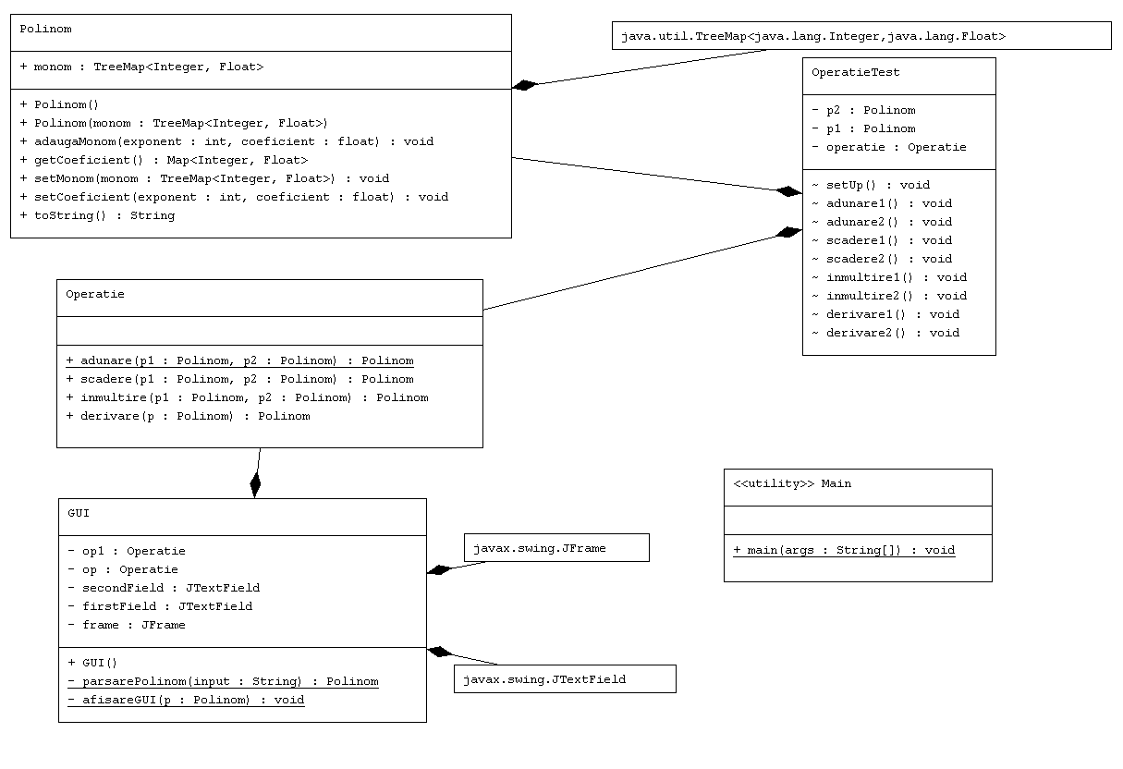

Clasa Polinom
Aceasta clasa reprezinta abstractizarea a monoamelor din lumea reala.Aceasta are ca variabile de instanta o colectie pereche cheie-valoare de tip TreeMap care reprezinta puterea la care se afla monomul si valoarea coeficientului monomului.In plus, se regasesc 2 constructori,getters,setters si suprascrierea metodei toString() care faciliteaza o afisare diferita a monoamelor.

Clasa Operatie
Aceasta clasa reprezinta modelarea operatiilor ce se pot realiza pe 2 polinoame si care au fost implementate , respective : adunarea a doua polinoame , scaderea a doua polinoame , inmultirea a doua polinoame si derivarea pe rand a celor 2 polinoame.

Rezultate
Pentru testarea metodelor am folosit Junit

1.Testul efectuat pentru operatia de adunare a polinoamelor
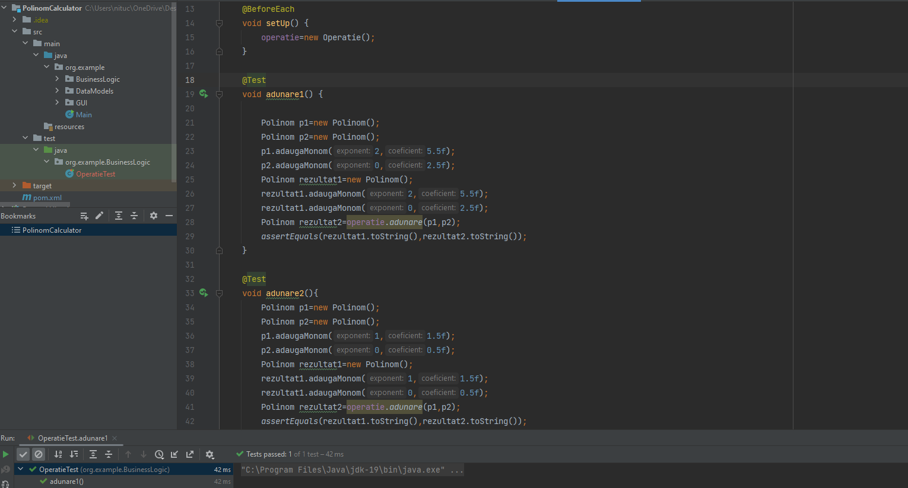

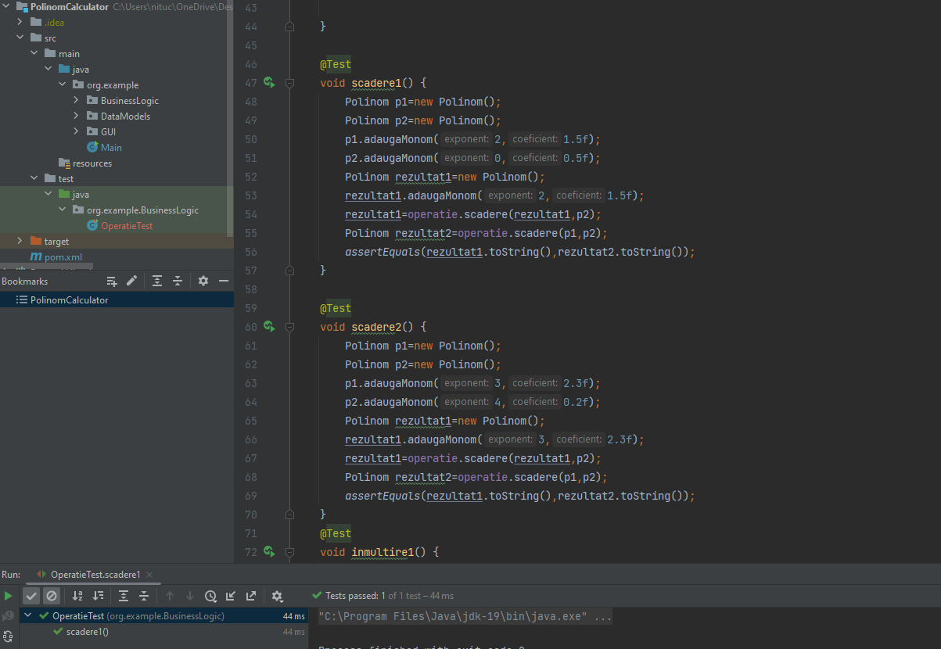
2.Testul efectuat pentru operatia de scadere a polinoamelor

3.Testul efectuat pentru operatia de inmultire a polinoamelor
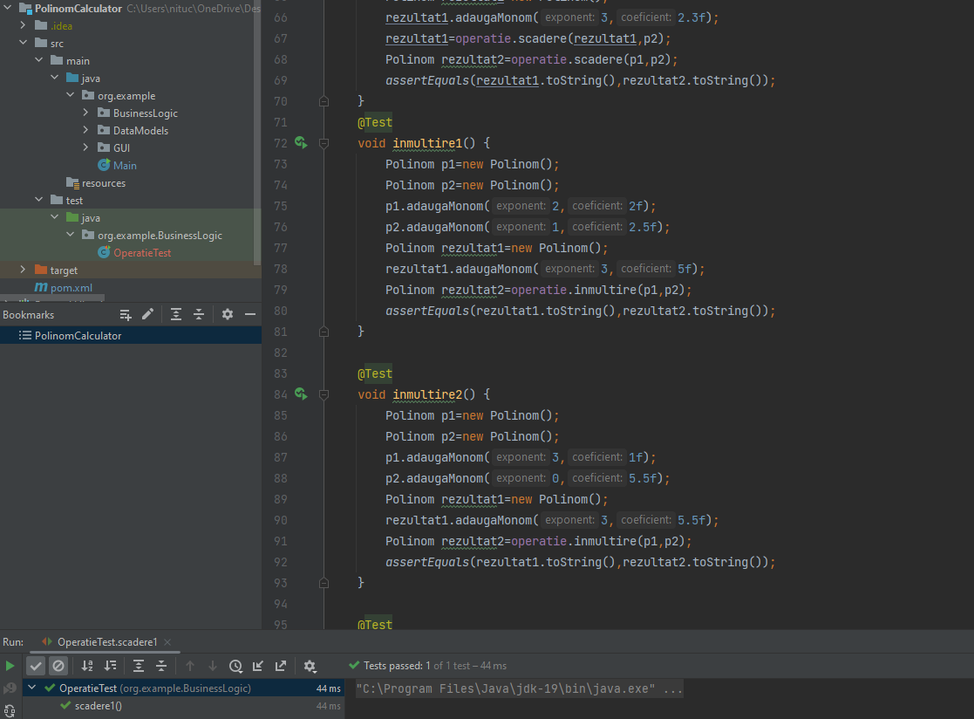

4.Testul efectuat pentru operatia de derivare a polinoamelor
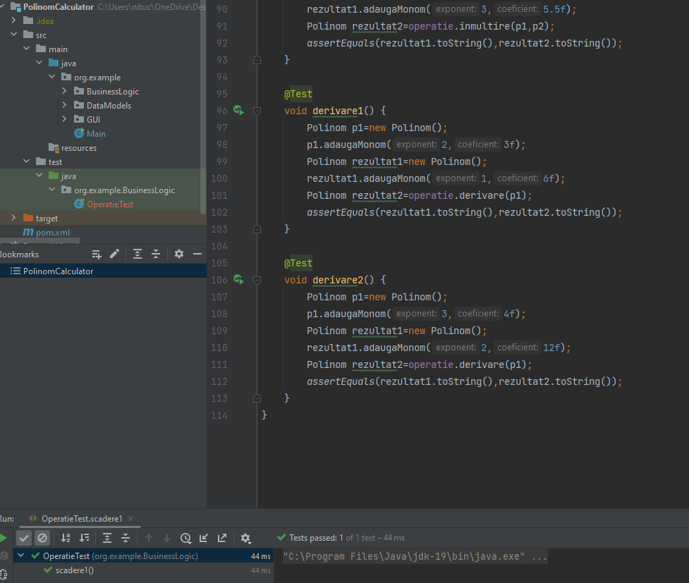

Concluzii
Consider ca aceasta tema a fost un motiv de recapitulare a notiunilor dobandite in semestrul 1 la POO si o oportunitate de a invata utilizarea expresiilor regex,interactiune cu Junit etc.

Bibliografie
https://ro.wikipedia.org/wiki/Polinom
https://docs.oracle.com/javase/7/docs/api/

